Тема «Объёмы многогранников»
Предмет – математика
Класс – 11; Автор учебника – Л. С. Атанасян
Тип урока – обучающая самостоятельная работа
1.Актуализация знаний.
Повторить формулы объёмов тел, площади поверхности, вспомнить формулу площадь круга и длина окружности
2.Ход занятия
Раздаточный материал разбит на варианты по парам. Учащиеся решают и оценивают своё решение после его выполнения. Результаты вносятся в таблицу оценивания
3.Задания
2.23. Найдите объем многогранника, изображенного на рисунке (все двугранные углы прямые).
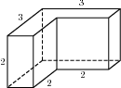 Ответ: 10
2.25. Найдите объем многогранника, изображенного на рисунке (все двугранные углы прямые).
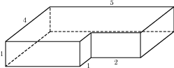 Ответ: 18
3.1. Длина окружности основания конуса равна 3, образующая равна 2. Найдите площадь боковой поверхности конуса.
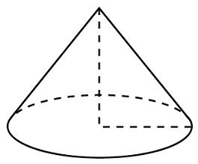 Ответ: 3
3.3. Объем конуса равен 64. Через середину высоты параллельно основанию конуса проведено сечение, которое является основанием меньшего конуса с той же вершиной. Найдите объем меньшего конуса.
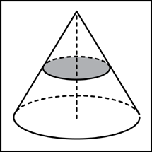 Ответ: 8

3.4. Объем конуса равен 120. Через середину высоты параллельно основанию конуса проведено сечение, которое является основанием меньшего конуса с той же вершиной. Найдите объем меньшего конуса.
Ответ: 15
4.1. Радиус основания цилиндра равен 2, высота равна 3. Найдите площадь боковой поверхности цилиндра, деленную на .
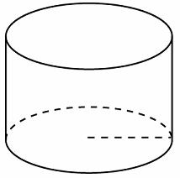 Ответ: 12
6.2. Цилиндр и конус имеют общее основание и общую высоту. Вычислите объем цилиндра, если объем конуса равен 11.
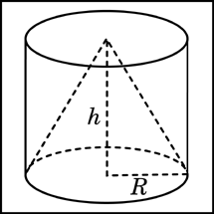 Ответ: 33
6.3. Цилиндр и конус имеют общее основание и общую высоту. Вычислите объем цилиндра, если объем конуса равен 87.
Ответ: 261
9.2. Прямоугольный параллелепипед описан около сферы радиуса . Найдите его объем.
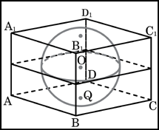 Ответ: 4913
9.3. Прямоугольный параллелепипед описан около сферы радиуса . Найдите его объем.
Ответ: 3375
4.Обсуждение
На рассмотрение выносятся задания, вызвавшие затруднения.
5. Рефлексия

